- 登录系统，在页面右上角图标点击进行角色切换成系主任。在【教学计划管理】菜单下选择【教学任务落实】-【主修专业任务落实】，进入任务落实界面，点击【查询】，在【未落实】里面可以看到下学期承担的课程，选中一门课程进行安排任务操作。
- 合班，界面如图示：红色星号标记为必填，在下拉菜单中进行选择。校区选择“江浦南”。
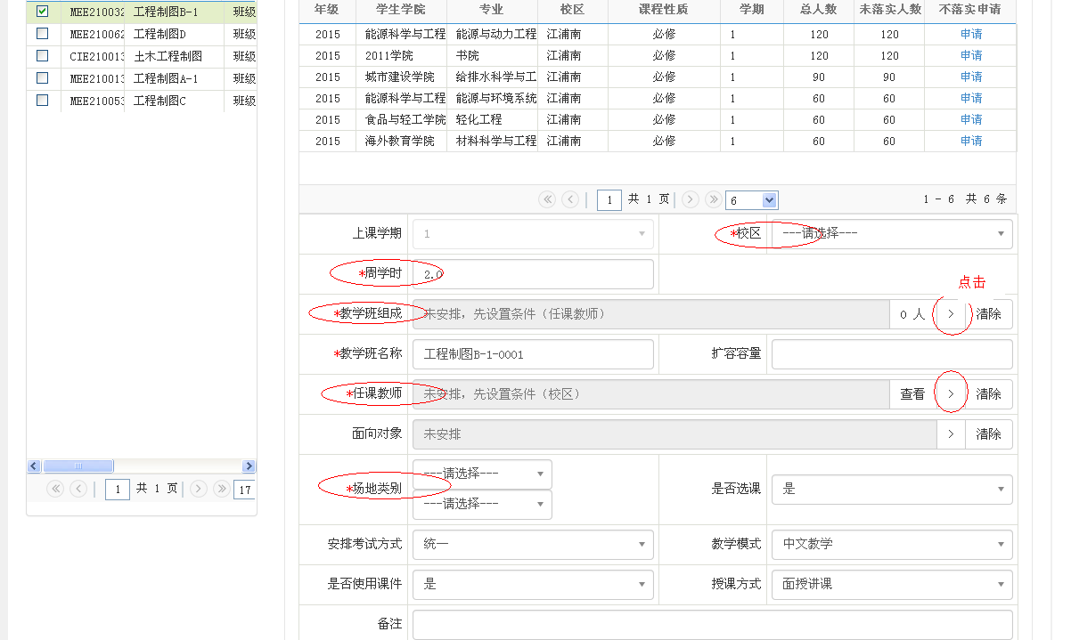

教学班组成界面操作如下：在【可选信息】下面勾选“2015级”前面的方框，班级信息将会被选中并显示【已选人数#人】。如无误点击【确定】保存，如需更改可点击删除，重新勾选合班。同一个专业的班级务必合班在一起。
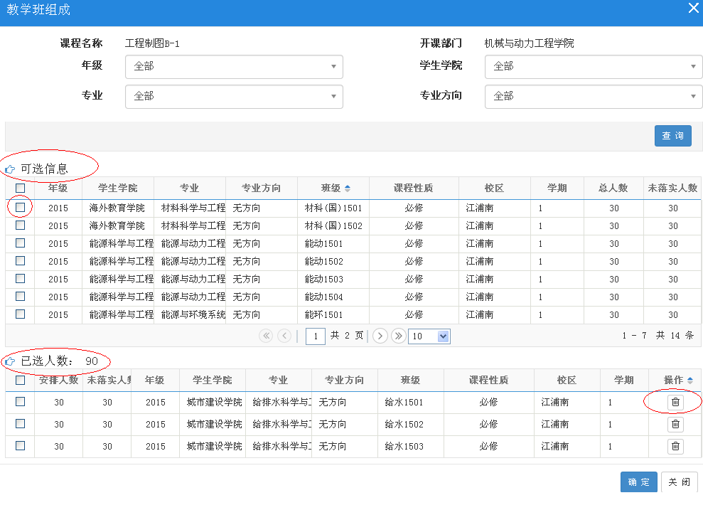
3. 选择“任课教师”，界面如下图：在【部门】下拉菜单中选择学院，然后选择教师，或者直接在【职工】中输入教师姓名。【周次】中需要对上课的周数进行选择，在1-20周中进行选择，即为该上课老师的教学周，如任课教师有特殊需求可在相应周数中选择。然后点【确定】保存。
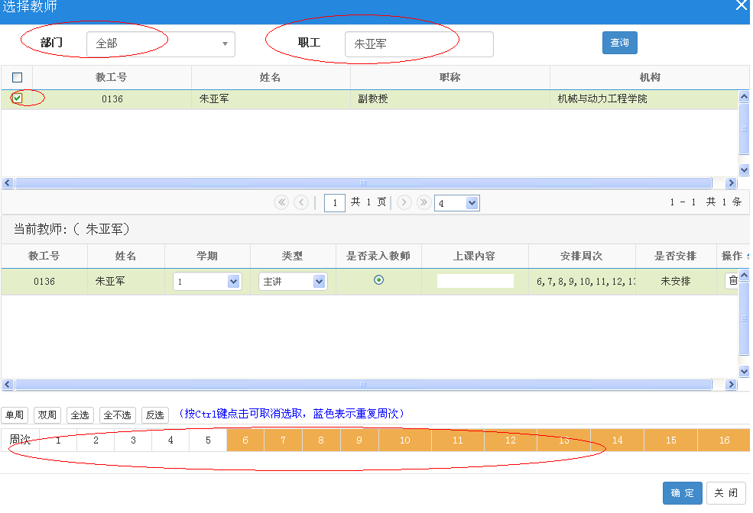
4.选择“场地类别”，之后点击“确定”。
5.您所安排课程的第一个教学班已经录成功，在【部分落实】里面可以看到您录的相关信息，如需修改可以点击修改或删除进行操作：
